工作卡柜设备
操作手册
现场小白版：照着图片和步骤即可完成日常操作
适用对象：领卡员工、现场管理员、设备维护人员
使用原则：先看提示，再做下一步；遇到失败、无响应或不确定的状态时停止重复操作，记录时间和屏幕提示后联系管理员。

本手册说明的是屏幕操作。看不到的菜单通常是当前账号没有权限，不是设备故障。

1. 先认识设备：屏幕上最重要的三个位置
- 右上角人员图标：管理员从这里登录。
- 卡槽列表：每一个编号对应柜体上的一个卡槽；不要只凭屏幕编号猜测柜门已经打开。
- “开始取卡”按钮：员工领工卡从这里开始。
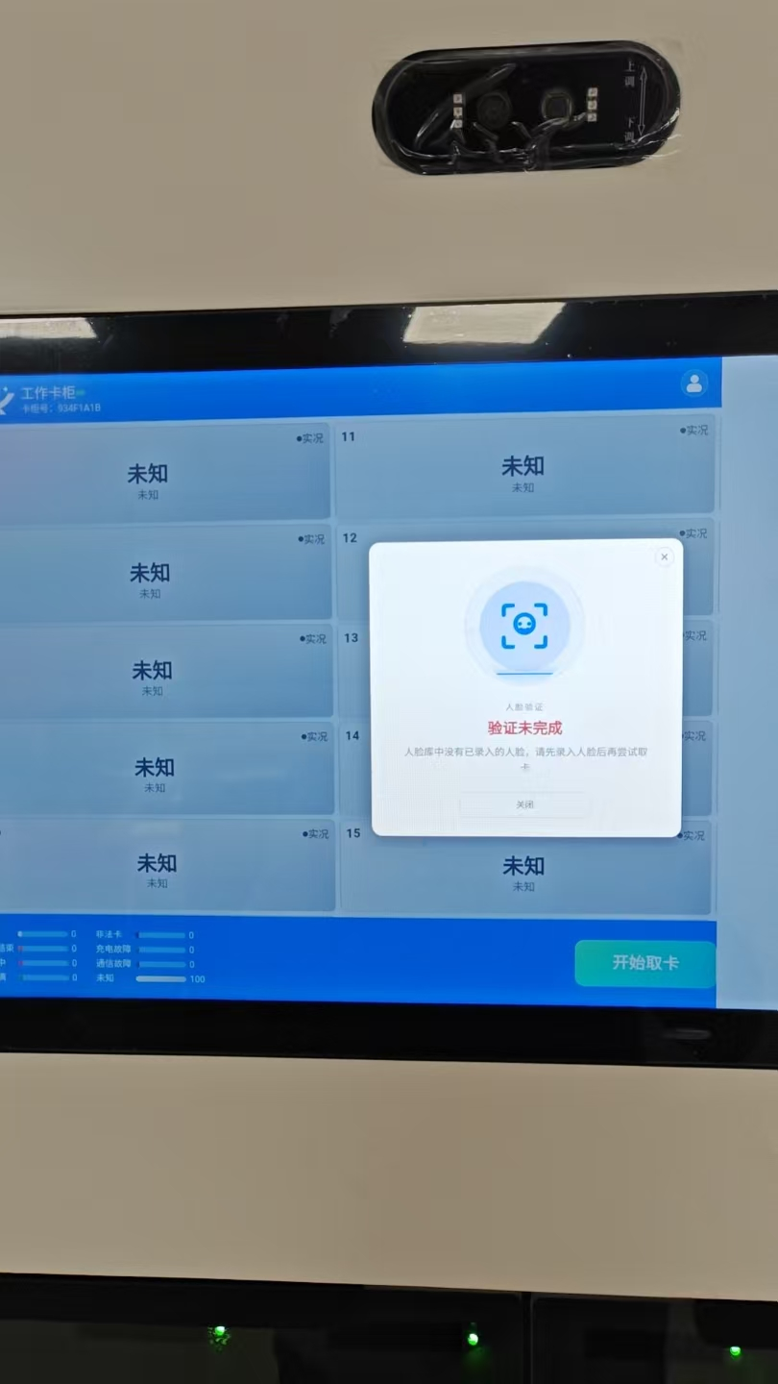
图 1：首页、人脸验证提示和“开始取卡”按钮。设备中的卡槽数量和编号以当前屏幕为准。

2. 任何人操作前都要做的检查
- 确认设备已经通电，屏幕不是黑屏，也没有停在系统桌面。
- 等待设备自动进入首页；开机过程中不要反复点击屏幕或反复断电。
- 查看顶部是否显示设备名称或卡柜号。若持续显示未配置、启动失败或通信异常，联系管理员。
- 确认摄像头没有被遮挡，柜门前没有手、衣物或工具。
请先停一下：如果有人正在识别、取卡、录入人脸或升级，请不要替他再次点击同一个按钮。等待当前提示结束，或通知管理员处理。

3. 员工怎么领工卡

操作前确认
- 你已经完成人脸注册；第一次使用或换脸后还未同步，可能无法识别。
- 人脸正对摄像头，摘下会严重遮挡脸部的物品，保持光线充足。
- 需要领取工卡时才点击按钮；不要把“开始取卡”当作测试按钮。

四步完成取卡
- 在首页底部右侧点击“开始取卡”。
- 看到识别提示后站到摄像头正前方，脸部完整进入识别范围，保持 1 至 2 秒。
- 验证通过后，设备会自动选择当前可用工卡并开始开卡；此时不要再次点击“开始取卡”。
- 看到已开卡、请取卡或卡槽编号时，到对应编号的柜门前取出工卡，再把柜门关好。

屏幕提示怎么理解
屏幕提示 | 说明 | 应该怎么做
识别成功 / 正在为您出卡 | 人脸已通过，系统正在处理取卡。 | 等待下一条提示，不要再次点击。
显示卡槽编号 / 请取卡 | 本次要去的柜门已经给出。 | 到该编号柜门取卡并关门。
验证未完成 / 识别失败 | 本次没有通过人脸验证。 | 调整站位或光线后只重试一次；仍失败联系管理员。
未登记人脸 | 该人员还不能使用人脸取卡。 | 联系管理员录入人脸，不能借用他人识别。
无可用工卡 | 当前没有可领取的可用工卡。 | 不要反复重试，联系管理员检查卡槽。

4. 管理员怎样登录和退出

登录
- 在首页点击右上角的人员图标。
- 出现密码输入框后，输入已经分配给你的本机登录密码。
- 如果提示需要修改初始密码，先按照页面提示完成修改。
- 登录成功后进入管理员主页。若没有进入主页，停止反复尝试并联系设备负责人。

退出
- 完成管理工作后，点击顶部或页面中的“退出”。
- 确认已经返回员工首页，再离开设备。

管理员主页怎么看
页签 | 给谁用 | 能做什么
账号权限 | 账号管理员 | 查看或维护角色、用户和当前账号密码。
系统管理 | 日常管理员 | 人员、人脸、历史记录、设备设置、系统授权和应用重启。
设备维护 | 培训合格的维护人员 | 一键弹出、升级、版本信息和串口调试。
实时状态 | 管理员、维护人员 | 查看卡槽状态和设备通信状态。

5. 管理员怎样给员工录入人脸
人脸录入必须由被录入的员工本人到场完成。屏幕提示“添加成功”表示服务器已经确认；退出管理员模式后的同步会把正式人脸信息更新到本机。
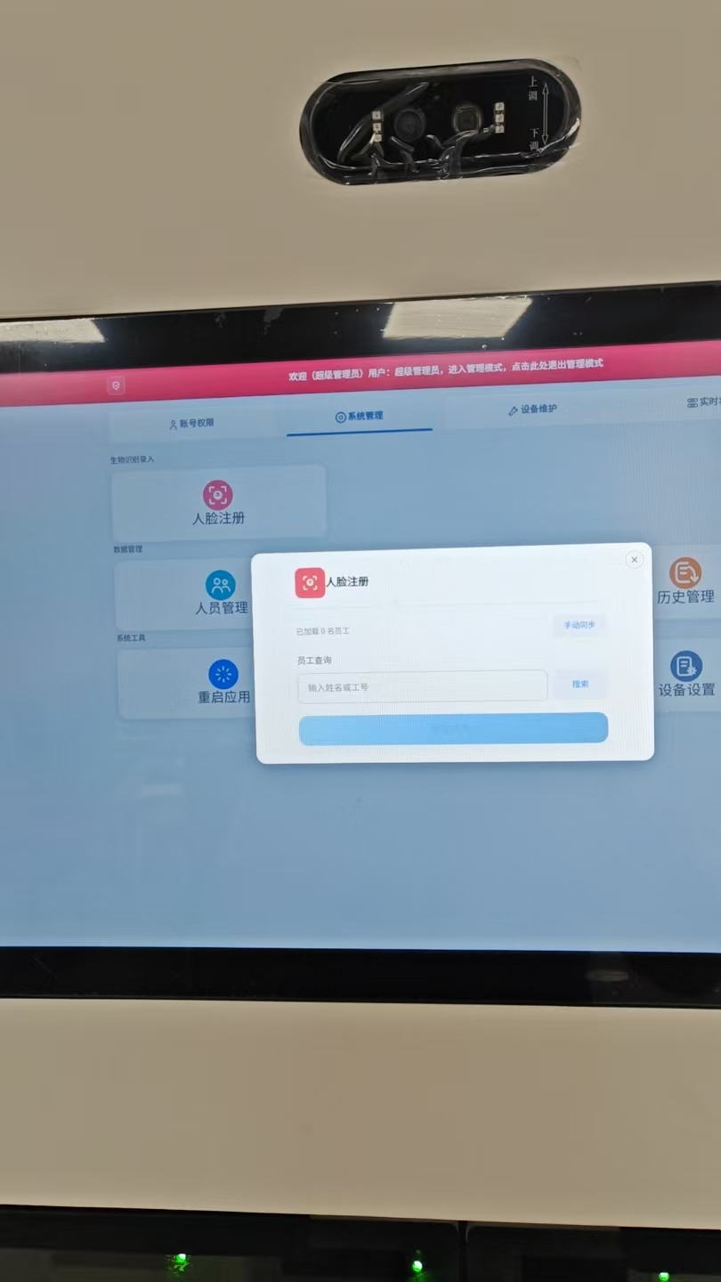
图 2：管理员的人脸注册窗口。先搜索并选择员工，再点击“添加人脸”或“重新录入人脸”。
- 以管理员身份进入“系统管理 → 人脸注册”。从人员详情进入时，系统会自动带入该员工。
- 在“员工查询”输入员工姓名或工号，点击“搜索”。
- 核对搜索结果中的姓名和工号；同名人员必须以工号为准。点击正确的员工。
- 确认页面显示已选择员工。被停用的员工不能继续录入，应先由有权限的管理员恢复使用。
- 点击“添加人脸”或“重新录入人脸”。请员工正对摄像头，脸部完整进入识别框。
- 等待明确的成功或失败提示。成功后点击“完成”；失败时不要连续提交。
- 退出管理模式后保持网络正常，等待后续同步完成。

录入失败时怎么做
- 搜索不到员工：核对姓名和工号，再在人员管理中手动同步列表；仍没有则联系人员管理员。
- 采集画面不合格：请员工站正、移开遮挡物、补充正面光线后重新开始一次。
- 提交失败或网络异常：记下页面提示和员工工号，网络恢复后由管理员重新执行一次。
- 退出后仍不能识别：确认人员没有被停用，再让管理员检查人脸同步状态。

6. 人员管理：新增、修改、停用和恢复
进入“系统管理 → 人员管理”后，先用搜索框按姓名、工号或部门查找。右上角“手动同步”用于刷新人员列表，不是新增人员按钮。

新增人员
- 点击“新增人员”。
- 填写员工编码、姓名、部门和手机号。姓名为必填项，部门必须从可选的授权部门中选择。
- 点击“保存人员”，等待“保存成功”提示。
- 进入该员工详情核对信息无误，再录入人脸。

修改、停用和恢复
- 点击人员卡片进入详情，核对姓名、工号、部门、状态和人脸状态。
- 点击“编辑资料”后保存修改；保存失败时保留提示，核对网络和字段后再处理。
- 需要禁止使用设备时点击“停用人员”并阅读确认提示；恢复时点击“恢复使用”。

7. 怎样查看卡槽、通信和历史记录

卡槽实时状态
- 进入“实时状态 → 卡位实时状态”。
- 每张卡片对应一个卡槽；点击后可查看在位、门锁、卡号、电压、电流和故障摘要。
- 看到“未知”或“通信故障”时，不要据此安排取卡。
- 管理员开卡后，必须到现场确认柜门和工卡的实际情况。

通信状态和历史记录
- 进入“实时状态 → 通信状态”，查看是否已连接、设备编码、最后检查时间和最近通信摘要。
- 通信未连接时，先检查网络，再点击“刷新状态”；不要连续执行开卡、升级或人员同步。
- 进入“系统管理 → 历史管理”后，按操作类型、处理结果和时间筛选记录。
- “处理中”或“待确认”不代表柜门已经打开或工卡已经取走。

8. 维护人员操作：哪些能做，哪些不能随便做

一键弹出或管理员开卡
- 确认柜门前没有人员、手部或工具。
- 打开“设备维护 → 一键弹出”，阅读风险提示。
- 确认后才执行；设备会按当前卡槽状态逐个处理可操作卡槽。
- 屏幕提示“已开卡”后，到现场检查柜门和工卡。没有按预期打开时不要连续重复下发命令。

重启应用
- 确认没有正在进行的取卡、人脸录入、开卡或升级操作。
- 进入“系统管理 → 重启应用”，阅读确认提示后执行。
- 重启期间不要断电或反复点击；完成后重新检查首页、网络和摄像头。
普通人员禁止操作：单板升级、工作卡升级、主板升级、串口指令验证、系统授权和服务器配置必须由经过培训的工程人员执行。升级传输完成不等于硬件已经刷写成功或版本已经生效。

9. 故障处理速查表
现象 | 先做什么 | 不要做什么 | 报障时提供什么
屏幕黑屏或停在系统桌面 | 检查供电和屏幕连接，联系现场维护。 | 连续插拔电源。 | 发生时间、设备是否有指示灯。
页面留白、内容过小或错位 | 退出并重新打开应用，确认安装最新适配版本。 | 改动系统显示设置或随意旋转屏幕。 | 屏幕照片、设备型号、发生时间。
人脸持续识别失败 | 清洁镜头，调整站位和光线，只重试一次。 | 让其他人代替识别。 | 员工工号、屏幕提示、是否已录入。
点击取卡后无新提示 | 等待约 30 秒，确认通信状态。 | 连续点击“开始取卡”。 | 时间、最后提示、通信状态。
开卡后柜门未开 | 保持柜门前安全，记录编号并报障。 | 连续开卡或强行撬门。 | 卡槽编号、开卡时间、页面提示。

10. 每天结束前的三件事
- 管理员退出管理界面，确认已经回到员工首页。
- 确认没有柜门长时间打开，没有工卡遗留在取卡口附近。
- 如有异常，把时间、卡槽编号、页面提示和通信状态交给维护人员，并保护员工隐私信息。

